Cacti安装使用手册



目录：
一、概述及Cacti的工作流程
二、Cacti的安装
三、Cacti的使用
四、Cacti脚本及模板
五、打造自己的Cacti模板
六、Cacti插件
七、参考

一、概述
1.Cacti是一套基于PHP,MySQL,SNMP及RRDTool开发的网络流量监测图形分析工具。它通过snmpget来获取数据，使用 RRDtool绘画图形，而且你完全可以不需要了解RRDtool复杂的参数。因此，snmp和rrdtool是cacti的关键。Snmp关系着数据的收集，rrdtool关系着数据存储和图表的生成。它提供了非常强大的数据和用户管理功能，可以指定每一个用户能查看树状结构、host以及任何一张图，还可以与LDAP结合进行用户验证，同时也能自己增加模板，功能非常强大完善，界面友好。

2. Mysql配合PHP程序存储一些变量数据并对变量数据进行调用，如：主机名、主机ip、snmp团体名、端口号、模板信息等变量。

3. snmp抓到数据不是存储在mysql中，而是存在rrdtool生成的rrd文件中（在cacti根目录的rra文件夹下）。rrdtool对数据的更新和存储就是对rrd文件的处理，rrd文件是大小固定的档案文件（Round Robin Archive），它能够存储的数据笔数在创建时就已经定义。

二、Cacti的架构及工作流程
- Cacti的架构

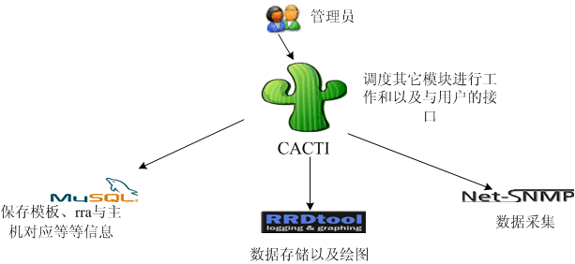
- Cacti的工作流程
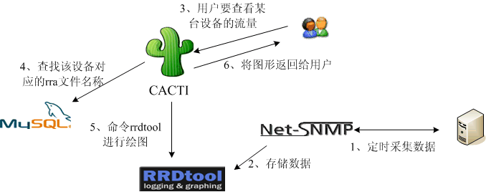

三、Cacti的安装（Linux）
- 操作系统：CentOS 5.3
- 安装Nginx、MySQL、PHP，详见其他安装配置文档
- 安装支持库及RRDTool，使用安装脚本rrdinstall.sh
将cgilib-0.5.tar.gz、zlib-1.2.3.tar.gz、libpng-1.2.18.tar.gz、freetype-2.3.5.tar.gz、libart_lgpl-2.3.17.tar.gz、rrdtool-1.2.23.tar.gz放到/root/software/cacti/rrdtool目录下，将脚本保存为rrdinstall.sh，并给执行权限chmod u+x rrdinstall.sh，脚本内容如下：
#!/bin/sh
BUILD_DIR=/root/software/cacti/rrdtool
cd $BUILD_DIR
tar zxf cgilib-0.5.tar.gz
cd cgilib-0.5
make CC=gcc CFLAGS="-O3 -fPIC -I."
mkdir -p $BUILD_DIR/lib/include
cp *.h $BUILD_DIR/lib/include
mkdir -p $BUILD_DIR/lib/lib
cp libcgi* $BUILD_DIR/lib/lib

cd $BUILD_DIR
tar zxf zlib-1.2.3.tar.gz
cd zlib-1.2.3
env CFLAGS="-O3 -fPIC"
./configure --prefix=$BUILD_DIR/lib
make
make install

cd $BUILD_DIR
tar zxvf libpng-1.2.18.tar.gz
cd libpng-1.2.18
env CPPFLAGS="-I$BUILD_DIR/lib/include" LDFLAGS="-L$BUILD_DIR/lib/lib" CFLAGS="-O3 -fPIC"
./configure --disable-shared --prefix=$BUILD_DIR/lib
make
make install

cd $BUILD_DIR
tar zxvf freetype-2.3.5.tar.gz
cd freetype-2.3.5
env CPPFLAGS="-I$BUILD_DIR/lib/include" LDFLAGS="-L$BUILD_DIR/lib/lib" CFLAGS="-O3 -fPIC"
./configure --disable-shared --prefix=$BUILD_DIR/lib
make
make install

cd $BUILD_DIR
tar zxvf libart_lgpl-2.3.17.tar.gz
cd libart_lgpl-2.3.17
env CFLAGS="-O3 -fPIC"
./configure --disable-shared --prefix=$BUILD_DIR/lib
make
make install

IR=-I$BUILD_DIR/lib/include
CPPFLAGS="$IR $IR/libart-2.0 $IR/freetype2 $IR/libpng"
LDFLAGS="-L$BUILD_DIR/lib/lib"
CFLAGS=-O3
export CPPFLAGS LDFLAGS CFLAGS

cd $BUILD_DIR
tar zxf rrdtool-1.2.23.tar.gz
cd rrdtool-1.2.23
./configure --prefix=/usr/local/rrdtool --disable-python --disable-tcl
make
make install

cd $BUILD_DIR
rm -rf cgilib-0.5 zlib-1.2.3 libpng-1.2.18 freetype-2.3.5 libart_lgpl-2.3.17 rrdtool-1.2.23 lib

- 安装net-snmp
tar xzvf net-snmp-5.3.2.3.tar.gz
cd net-snmp-5.3.2.3
./configure --prefix=/usr/local/net-snmp --enable-mfd-rewrites --with-default-snmp-version="2" --with-sys-contact="Kenn,E_mail:29ygq@sina.com" --with-sys-location="China" --with-logfile="/var/log/snmp.log" --with-persistent-directory="/var/net-snmp"
make
make install
cp EXAMPLE.conf /usr/local/net-snmp/share/snmp/snmpd.conf
cd ..
rm –rf net-snmp-5.3.2.3

vi /etc/profile 设置环境变量
export PATH=$PATH: /usr/local/net-snmp/bin: /usr/local/net-snmp/sbin

vi /usr/local/net-snmp/share/snmp/snmpd.conf配置snmp
# sec.name source community
com2sec local localhost public
com2sec mynetwork 192.168.0.0/24 public

设置随机启动
vi /etc/rc.local 添加以下内容
/usr/local/net-snmp/sbin/snmpd -c /usr/local/net-snmp/share/snmp/snmpd.conf &

测试
snmpwalk -v 2c -c public localhost if

- 安装和配置Cacti
tar xzvf cacti-0.8.7e.tar.gz
cd cacti-0.8.7e
/usr/local/webserver/mysql/bin/mysql -uroot –p 进入mysql控制台
mysql>create database cacti default character set utf8 collate utf8_general_ci;
mysql>grant all on cacti.* to cacti@localhost identified by "cacti";
mysql>use cacti;
mysql>set names utf8;
mysql>source cacti.sql;
(红色字体是汉化)
mv –r cacti-0.8.7e /usr/loca/webserver/www/cacti
useradd cacti
chown –R cacti:cacti /usr/loca/webserver/www/cacti
vi /usr/loca/webserver/www/cacti /include/config.php 修改以下内容
$database_type = "mysql";
$database_default = "cacti";
$database_hostname = "localhost";
$database_username = "cacti";
$database_password = "cacti";

为cacti用户添加定时任务
su cacti
crontab –e 添加以下内容
*/5 * * * * /usr/local/webserver/php/bin/php /usr/local/webserver/www/cacti/poller.php > /dev/null 2>&1

【以下是关于汉化的内容
很多人都开始喜欢上用中文版的cacti，虽然 页面很多都是中文版，但是对于rrdtool也支持中文的很少，源于rrdtool对于中文支持比较麻烦些。下面我介绍一下我是怎么让我的rrdtool也支持中文的。
|
--------------------------------------------------------------------------------
因为很多cacti 支持中文，但rrdtool绘图生成的图表里边的设备名不支持中文
如：
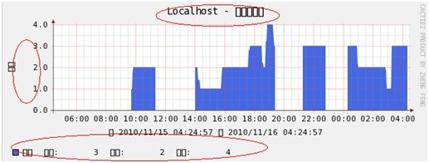
这种情况。
此时其他的页面都是中文的，你在怎么修改页面、系统支持中文这里也不会改变，只有让rrdtool支持中文才可以。
首先查看系统支持的字符集有哪些
locale –a
xh_ZA.utf8
yi_US
yi_US.cp1255
yi_US.utf8
zh_CN
zh_CN.gb18030
zh_CN.gb2312
zh_CN.gbk
zh_CN.utf8
zh_HK
zh_HK.big5hkscs
zh_HK.utf8
zh_SG
zh_SG.gb2312
zh_SG.gbk
zh_SG.utf8
zh_TW
zh_TW.big5
zh_TW.euctw
zh_TW.utf8
zu_ZA
zu_ZA.iso88591
zu_ZA.utf8
红色部分说明支持中文，这个很重要，否则rrdtool 不能生成中文字符
安装yum install ruby
//安装ruby的语言支持环境，编译rrdtool时需要；不安装，编译也可以通过，最好是安装进去
安装字符集
安装完成后会在/usr/share/fonts/ 下面生成一个zh_CN的目录
里边的文件有：
fonts.dir
fonts.scale
gbsn00lp.ttf
gkai00mp.ttf
zysong.ttf
红色部分是支持中文的字符集，自己可以找喜欢的设置
修改i18n支持中文字符
sed -i -e's/^LANG=.*/LANG="zh_CN.GB18030"/'
/etc/sysconfig/i18n
下面修改rrdtool 源码文件，让它编译的时候支持中文字符
vi/opt/cacti/rrdtool-1.2.13/src/rrd_graph.c （此为源码包的路径）
删除rrd_graph.c文件中以下两行：
setlocale(LC_TIME,"");
setlocale(LC_CTYPE,"");
在原来setlocale(LC_CTYPE,"")的位置增加以下内容
setlocale(LC_ALL,"zh_CN.gb2312");
补充：1.有些人喜欢注释掉，其实这又是会出错，编译不能进行，最好删掉
2.有很多人将setlocale(LC_ALL,"zh_CN.gb2312"); 换成zh_CN.UTF-8，也是可以的，这就需要你系统支持那些字符了，第一种不行可以使用第二种。
编译安装rrdtool
./configure –prefix=/usr/local/rrdtool
Make && make install
安装完成（需要cacti 安装完后才能添加路径）
修改Cacti的rrdtool设置，使其支持中文设备名和图片中输出中文
1 登陆Cacti，在主页的左边点击setting，选择paths页(console>>setting>>paths)
将RRDTool Binary Path修改为：/usr/local/rrdtool/bin/rrdtool
还需要修改rrdtool的字体设置。
2 登陆Cacti，在主页的左边点击setting，选择paths页(console>>setting>>paths)
将RRDTool Default Font Path修改为：/usr/share/fonts/zh_CN/TrueType/gkai00mp.ttf
点击save。
到此已经完成了，刷新页面吧！
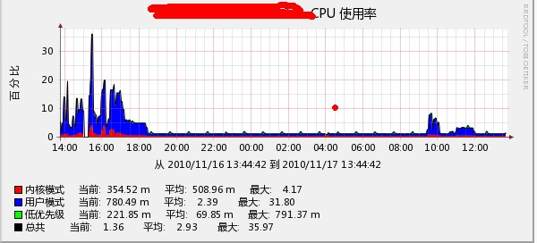
】
- 安装Cacti-Spine
tar xzvf cacti-spine-0.8.7e.tar.gz
cd cacti-spine-0.8.7e
./configure --prefix=/usr/local/cacti-spine --with-mysql=/usr/local/webserver/mysql --with-snmp=/usr/local/net-snmp
make
make install
cd ..
rm -rf cacti-spine-0.8.7e

vi /usr/local/cacti-spine/etc/spine.conf 修改cactid配置文件
DB_Host localhost
DB_Database cacti
DB_User cacti
DB_Pass cacti
DB_Port 3306

- 完成cacti的安装
1）在浏览器中输入：http://192.168.1.11/cacti/
默认用户名：admin 密码：admin
2）更改密码
3）安装cacti用到的命令路径
RRDTool Binary Path /usr/local/rrdtool/bin/rrdtool
PHP Binary Path /usr/local/webserver/php/bin/php
snmpwalk Binary Path /usr/local/net-snmp/bin/snmpwalk
snmpget Binary Path /usr/local/net-snmp/bin/snmpget
snmpbulkwalk Binary Path /usr/local/net-snmp/bin/snmpbulkwalk
snmpgetnext Binary Path /usr/local/net-snmp/bin/snmpgetnext
Cacti Log File Path /usr/local/webserver/www/cacti/log/cacti.log
Spine Poller File Path /usr/local/cacti-spine/bin/spine
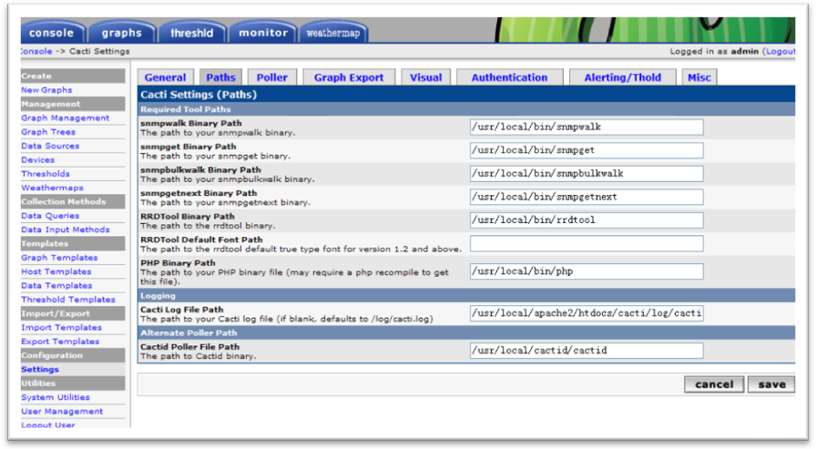

4）.进入cacti后需确认更改以下位置：（如下图）

Console>Settings>General
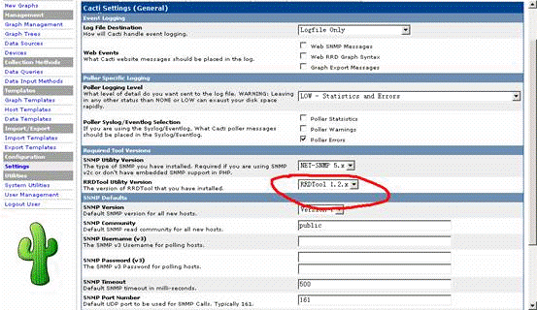

Console>Settings>Poller
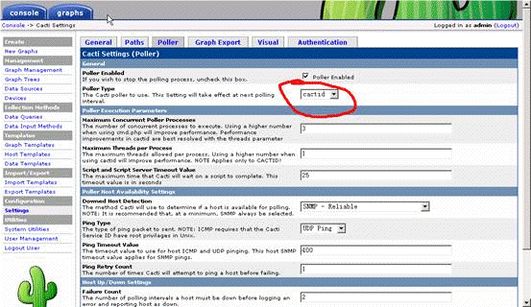

四、Cacti的使用
1．界面介绍
登陆Cacti后，可以看到左上角是两个选项卡，“console”和“graphs”。console表示控制台，在此进行所有的配置等操作；而graphs则是用来查看所有服务器的性能图像的界面。
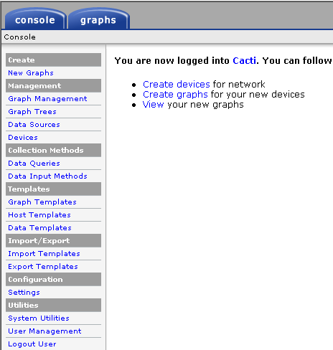
2．console菜单
Create：
New Graphs——创建新图像的快捷方式；
Management：
Graph Management——图像管理。可以在此删除、复制图像，Cacti会自动创建图像。不过如果我们有特殊的需要，比如将几张图上的数据合并在一张图像上的话也可以在此手工新建图像；
Graph Trees——图像树。在graphs界面里，图像或devices是树状结构显示的，可以在此设置树的结构；
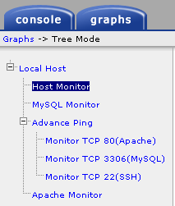
Data Sources——管理rrd文件。一般无需修改，Cacti会自己创建rrd文件；
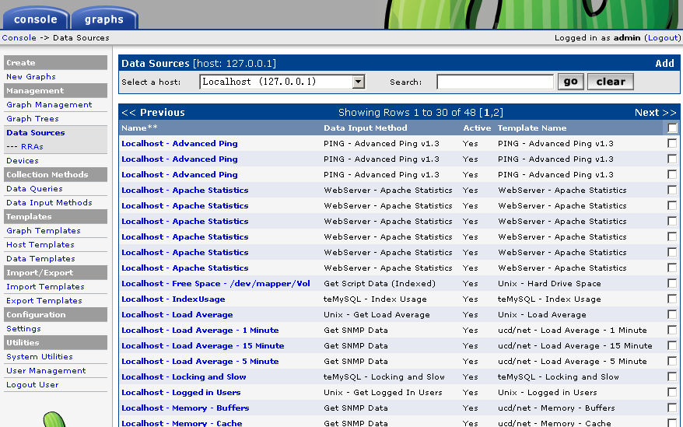
Devices——设备管理。这是我们最经常需要修改的地方，可以在此创建新的设备或修改其名称等信息。
Collection Methods
Data Queries 和Data Input Methods是采集数据的方式，一般我们无需对这两项进行修改；
Templates
Graph Templates 、Host Templates和Data Templates 分别是图像模板、主机类型模板和数据模板。这些模板可以导出、导入也可以自己编写，一般无需修改。
Import/Export
Import Templates 和Export Templates，对上述模板的导入、导出。我们可以在Cacti的官方网站上找到这些模板，不过需要注意模板对于的Cacti的版本。
Configuration
Settings ——Cacti的主要配置菜单；
可以在此重新设置对应的程序的路径、版本等信息。也可以设置图像的输出方式（允许ftp）、显示效果、登陆方式（允许使用LDAP）等。
Utilities
System Utilities ——显示Cacti系统的一些cache和log信息，如果log文件太大建议直接到后台查看；
User Management ——用户管理。可以在此添加、删除用户，并对每个用户设置详细的权限；
Logout User ——注销用户。

3．创建监测点
假设被监测的服务器名叫“Test Host”，IP为192.168.100.110,SNMP的community为 public。
进入Cacti的console面板－>
点击“Devices”进入设备面板－>
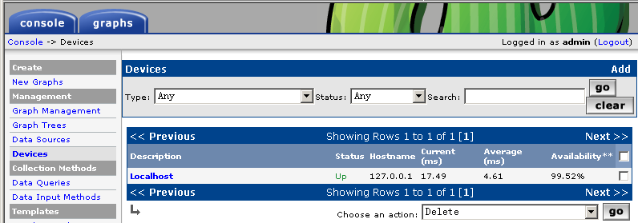
点击“Add”添加新设备－>
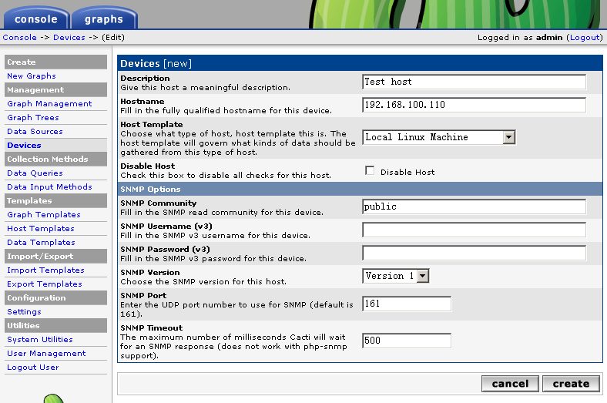
填写要监测服务器的各种信息，其中Host Template请选择“Local Linux Machine”或“ucd/net SNMP Host”（选择一个合适的主机模板）－>
点击“Create”保存信息，如果SNMP连接没有问题，左上角会出现该服务器的信息，否则会出现“SNMP error”的红色字样－>
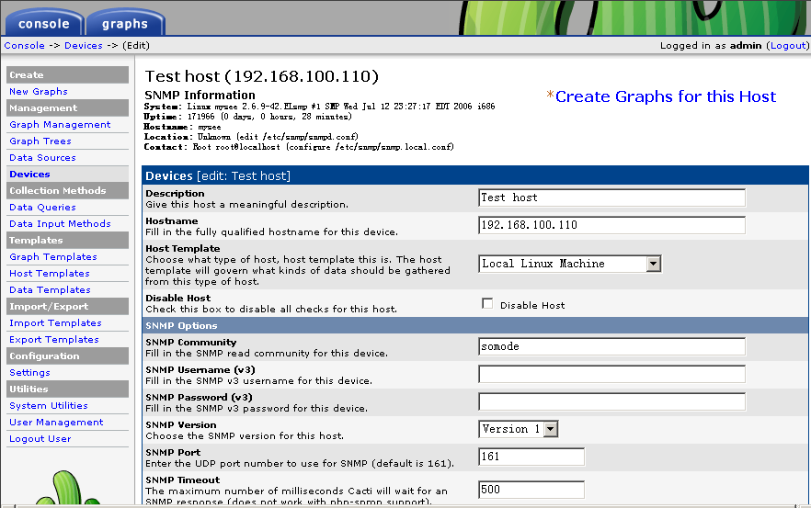
点击上部的“Create Graphs for this Host ”为该设备创建需监测的内容。监测的内容分两种，“Graph Templates”和“Data Query”,区别在于“Data Query”能根据SNMP信息列出监测项目的信息。例如Data Query里的“Interface Statistics”可以看到该主机所有网卡的信息，这样我们可以选择需要监测的网卡。点击右侧的正方形选择框勾选上要监测的项目－>
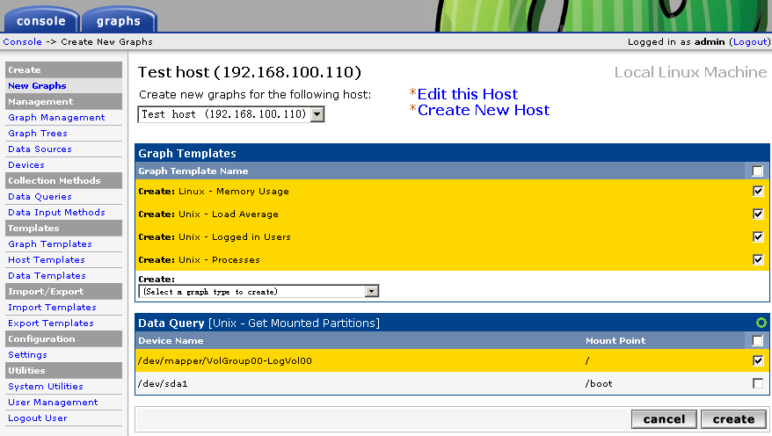
点击“Create”创建选择的监测内容，已经选择创建的内容会自动变成灰色并且不能再点选。Cacti会自动创建该监测点的rrd文件（在rra文件夹中）、“Data Source”和“graph”条目。
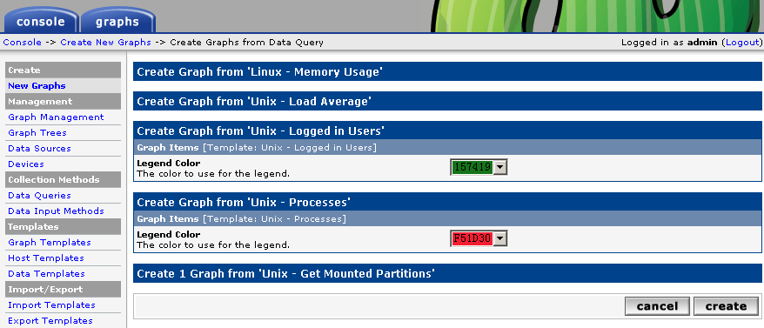
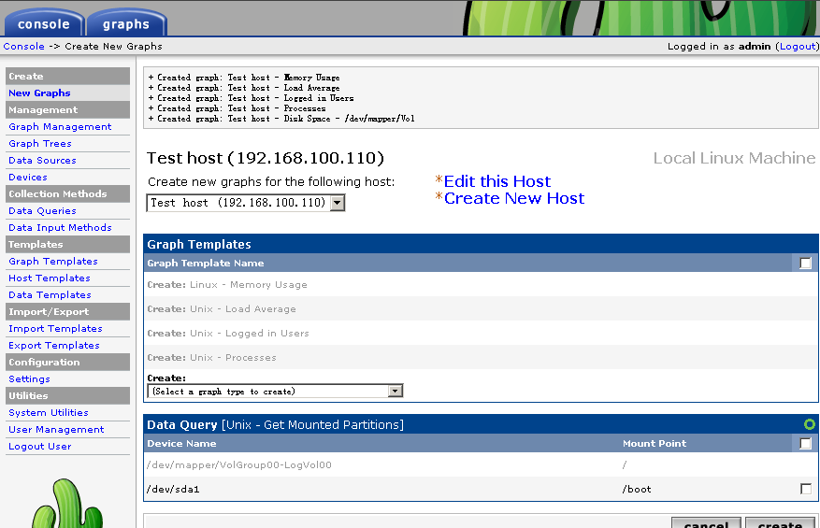
创建监测点完毕。
4．查看监测点
点击“Graph Management”可以看到刚才创建的监测点对应的图像，注意由于Cacti默认每5分钟到监测服务器上取一次数据，所以刚创建的监测点会出现图像不能显示的现象，需要等几分钟查看才会正常显示。
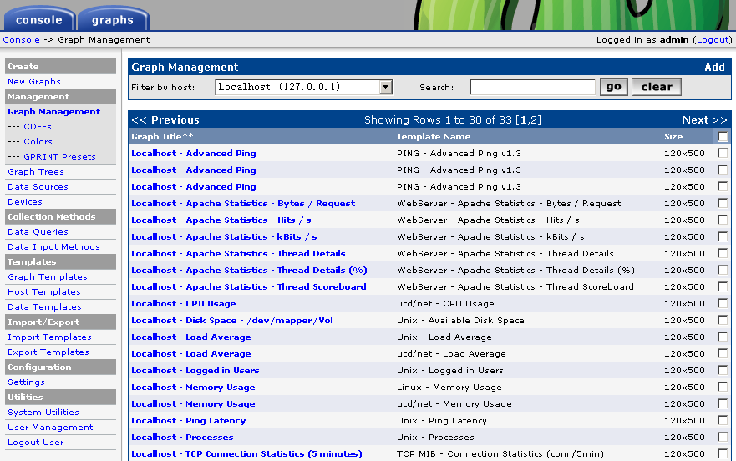
为了方便查看，可以将刚才新创建的设备或图像加入到“图像树”上：
点击“Graph Tree”进入“图像树”面板－>
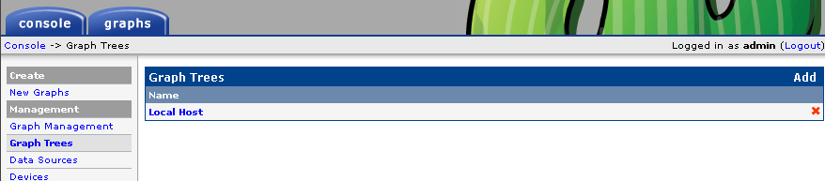
点击分支名称或“Add”新的分支－>
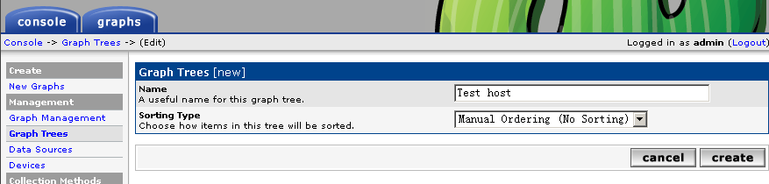
点击“Add”，添加新的“Tree Items”－>
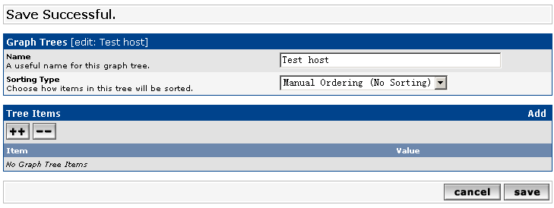
“Tree Item Type”中选择“Host”，“Tree Item Value”的“host”中选择刚才新添加的主机“Test Host”－>
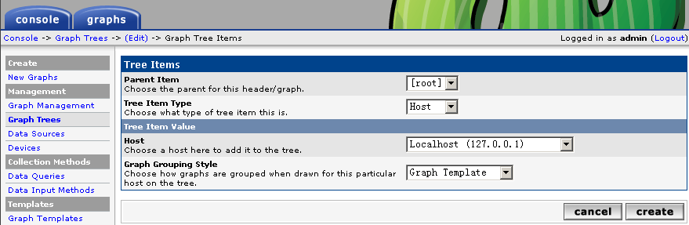
点击“Create”。
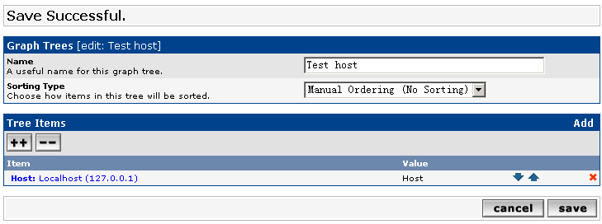
直接在ViewTree中添加一个host节点进行监控无疑是一个简单的方法，但随监控图的增多，将所有的图像放到一个host节点上，当查看图像时图像的显示速度会变慢，而且监控图的条理也不清除，所以通常可以根据监控图监控的功能和监控服务的类型等进行分类，整理出一棵有条理的图像树。可以按下面步骤添加节点。
首先添加一个root节点，“Tree Item Type”中选择“Header”，“Title”中填写一个合适的描述性信息，如本例填写“Host Monitor”，Host Monitor节点的图像主要是和主机性能相关的一些图像，如CPU、内存、磁盘空间等；
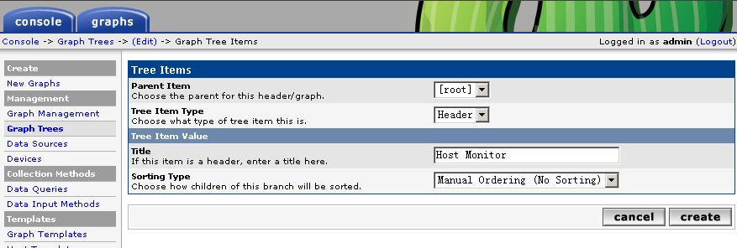
点击刚创建的root节点（Host Monitor）后面的Add链接来添加一个Graph；
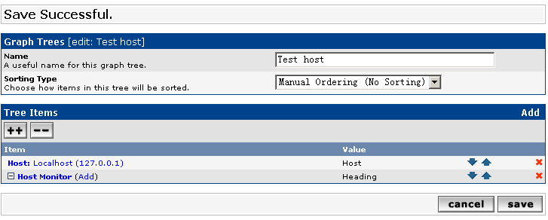
在“Tree Item Type”中选择“Graph”，在“graph”中选择加入想要加入的监控图，重复此过程加入所有你想加入的监控图。
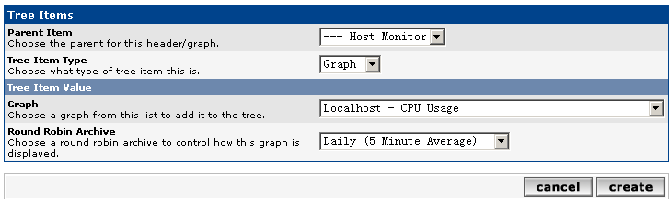
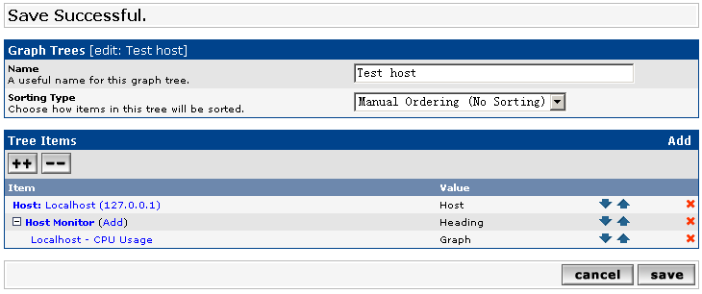
你还可以添加Tree Items，如MySQL Monitor，此节点用来监控与MySQL服务相关的信息，重复上面的过程直到一颗有条例的树创建完成。
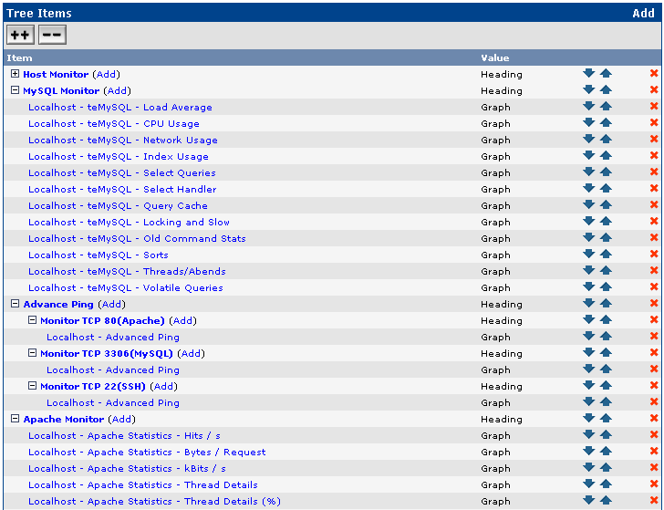
这样，我们就可以在“graphs”界面中查看“Test Host”的所有监测图像了。
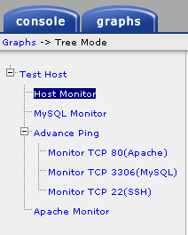

5．为已有host添加新的监控图
在console控制台下点击“New Graphs”，选择要添加监控图的主机。在Graph Templates中选择一个Graph模板，本例选择SNMP - Ceneric OID Template，点击create按钮。
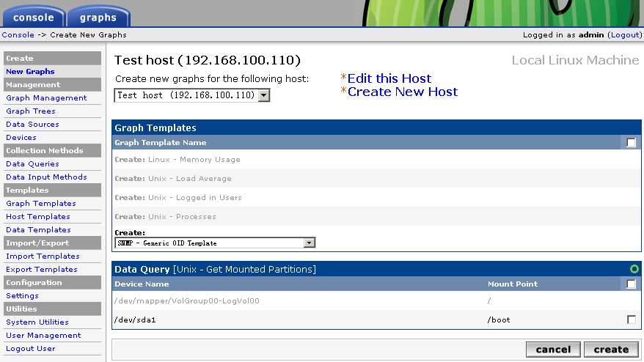
填写以下信息，在“Title”文本框中填写Graph的名字，在“Vertical Lable”文本框中填写描述信息或是所绘图片使用的单位等，显示在所绘图片的左侧，在“name”文本框中填写此数据源的名字，在“LegendColor”中选择画图使用的颜色，在“Legend Text”填写图例的名字，在“OID”文本框中填写要监控的主机的OID信息，点击“create”按钮完成Graph的创建。

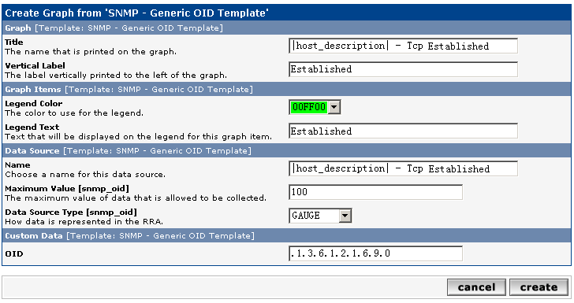
完成后监控图如下：
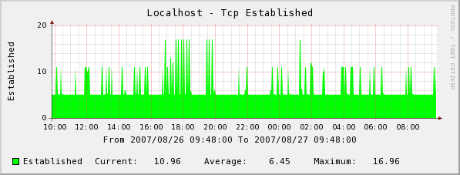

6．合并多个数据源到一张图上
在console控制台下点击“Graph Management”，然后点击Add链接。
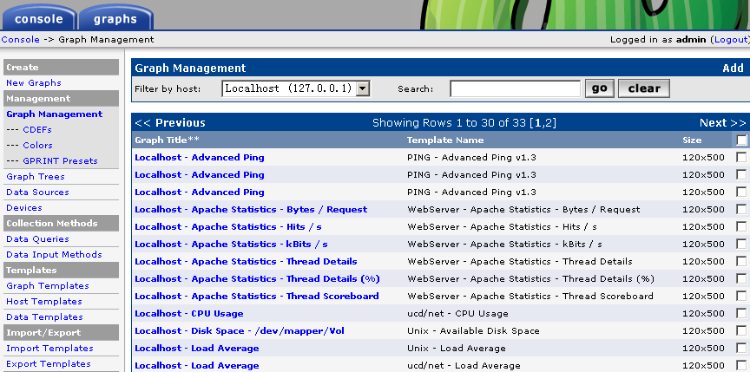
在“Select Graph Template”下拉框中选择None，在“Host”下拉框中选择None，然后点击create按钮。
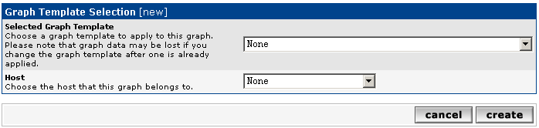
在“Title”文本框中输入Graph的名字。
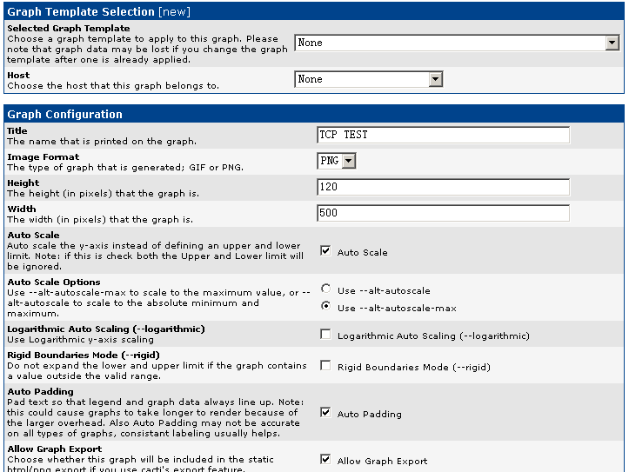
点击Add链接，添加Graph Items。
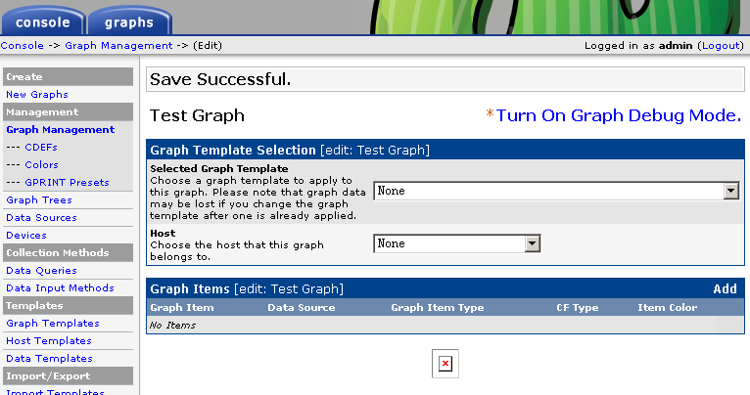
添加多个数据源，将所选的多个数据源画到一张监控图上。
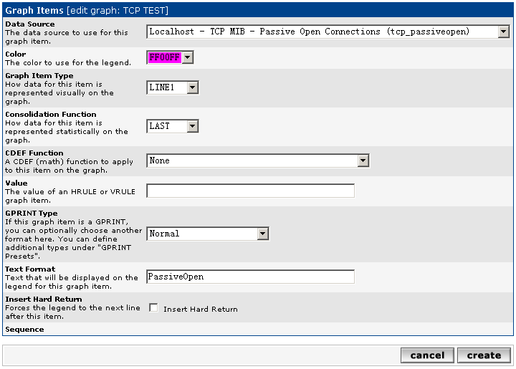
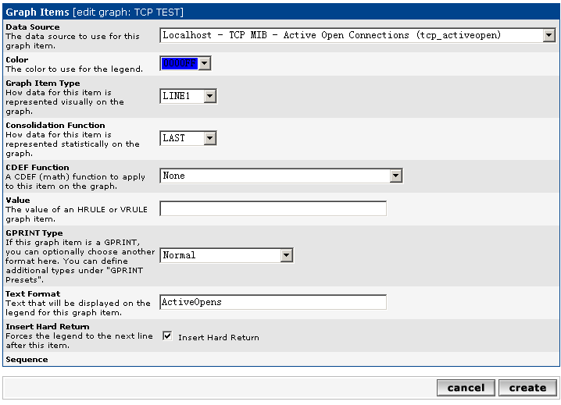
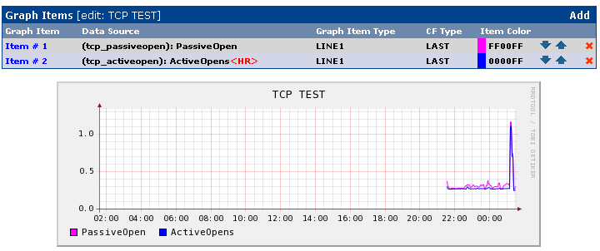
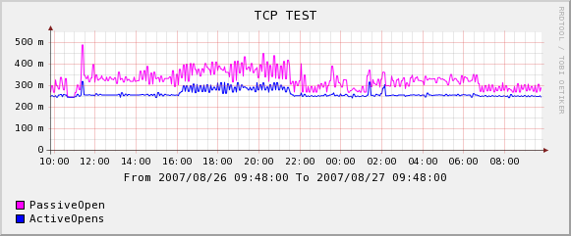
完成后将所画的监控图放到Graph Trees中。

如何将数据源的当前值、平均值、最大值画到图例中？请见下面打造自己的cacti模板小节中的新建作图模板。

六、Cacti脚本及模板
Cacti脚本及模板论坛：http://forums.cacti.net/forum-12.html
一个完整的cacti脚本及模板列表：http://forums.cacti.net/about15067.html

- Advance Ping 脚本及模板
下载地址：http://forums.cacti.net/about10049.html
注：要使用此模板，编译PHP时必须加上--enable-sockets 选项来支持套接字。
1）. 功能：此模板用来监控一个TCP/UDP端口、ICMP的延时情况和丢包情况。
2）. 下载ss_fping.php脚本并放到/usr/local/apache/htdocs/cacti/scripts/目录下，下载cacti_graph_template_ping_advanced_ping_v1_3.xml模板，用cacti的模板导入页将此模板导入。
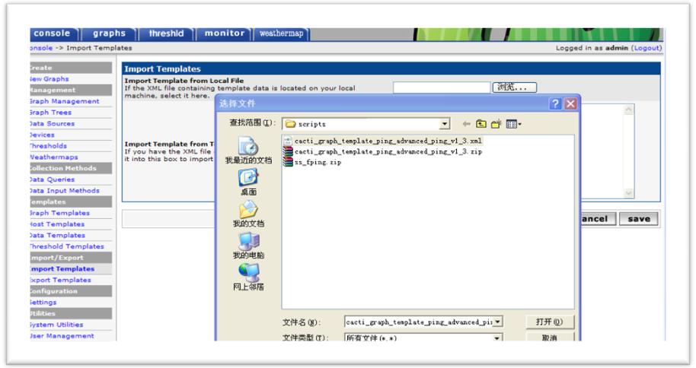
3）.在Console选项卡下的左侧菜单栏中选择Devices，为要监控的主机新建一个Devices或选择已有Devices。在Associated Graph Templates中添加Advanced Pingv1.3模板。并点击最上面的Create Graphs for this Host链接，在
Graph Templates的选择框中选择PING - Advanced Ping v1.3,然后点击Create按钮，出现以下WEB页。
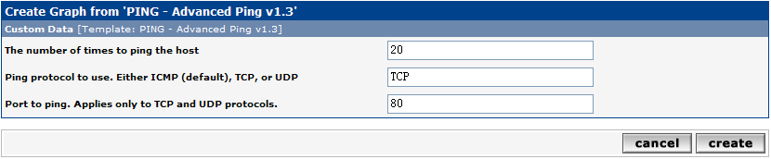
第一项意思是一次向要监控的端口发送多少个探测包（默认20个），第二项是使用的协议，可以是ICMP、TCP、UDP，第三项是要监控的端口号（只有第二项为TCP或是UDP时使用），填写完成后点击create按钮。
在Console控制台选项卡下的左侧菜单中选择Date Sources，选择以上新建的数据源可以修改以上填写的信息。
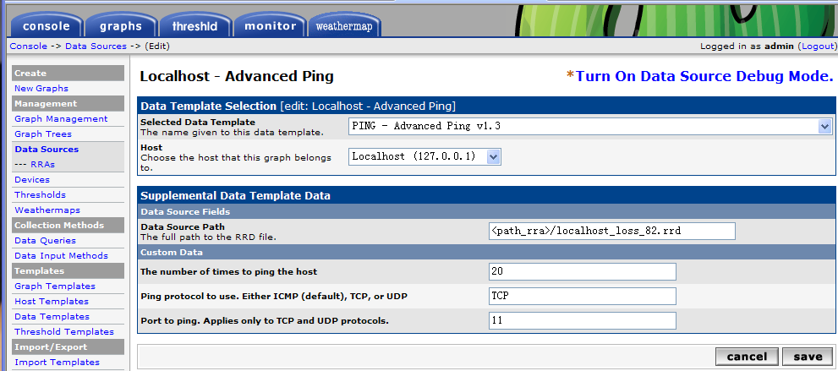
在控制台选项卡下左侧菜单中选择Graph Trees可以组织一个树状视图。
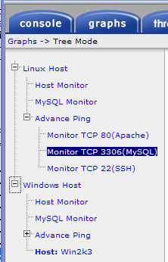
在graphs选项卡下浏览创建的Advanced Ping监控图。
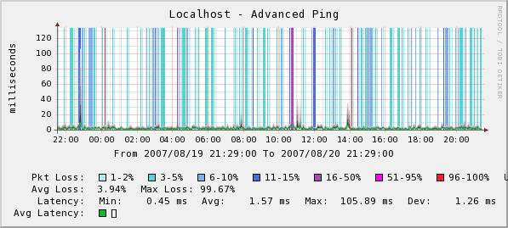
TCP3360端口（MySQL）

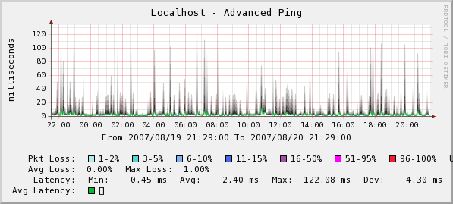
TCP80端口（HTTP）

Pkt Loss:丢包数量/20 * 100%(每次ping 20个包)
Avg Loss:平均丢包情况
Latency：延时情况
Avg Latency：平均延时情况

- MySQL stats模板
论坛讨论：http://forums.cacti.net/about11010.html
下载地址：http://www.faemalia.net/mysqlUtils/
功能：用来监控MySQL状态，其中包括索引使用情况、查询、排序、锁定情况等。
1）. 将mysql_stats.php 和 dumpMemcachedStats.php脚本放到cacti脚本目录下（/usr/local/apache/htdocs/cacti/scripts/），导入模板时注意选择cacti_host_template_temysql_host-step300-heartbeat600.xml和cacti_host_template_memcached_host-step300-heartbeat600.xml模板
2）.配置MySQL服务器，让cacti所在机器能够访问MySQL服务器的状态信息，必须拥有"process"权限。如果要监控InnoDB状态，还必须有"SUPER"权限。
GRANT PROCESS ON * TO cacti@'cactimachine' IDENTIFIED by 'cacti';
GRANT SUPER ON * TO cacti@'cactimachine' IDENTIFIED BY 'cacti';
3）.创建Graph。在Console选项卡下的左侧菜单栏中选择Devices，为要监控的主机新建一个Devices或选择已有Devices。在Associated Graph Templates中添加想要监控MySQL状态的Graph Templates（如teMySQL – Index Usage模板，此套模板是以teMySQL开头的一系列模板）。并点击最上面的Create Graphs for this Host链接，在Graph Templates的选择框中选择teMySQL – Index Usage,然后点击Create按钮，出现以下WEB页。
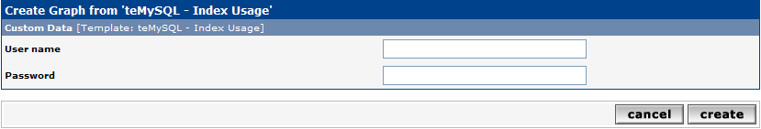
在上面填写有权限访问MySQL数据库的用户名及密码，然后点击create按钮。
选中刚添加的Graph Templates，点击create按钮来创建Graph。
在控制台选项卡下左侧菜单中选择Graph Trees可以组织一个树状视图。
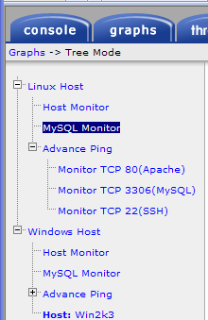
在graphs选项卡下浏览创建的MySQL监控图。
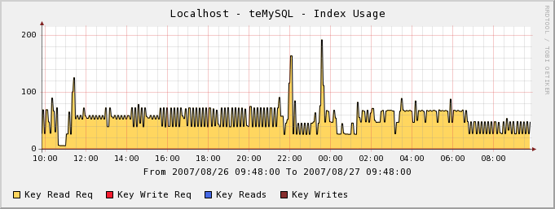
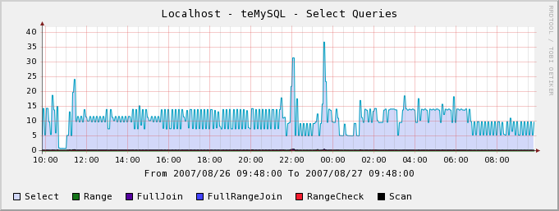
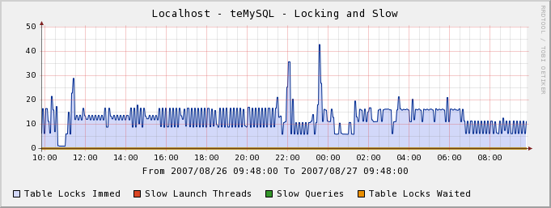
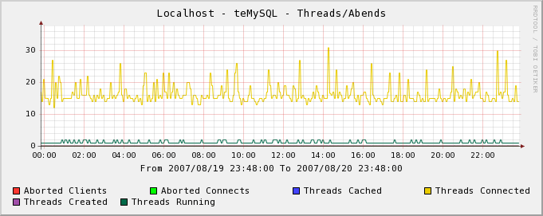
缩略图：
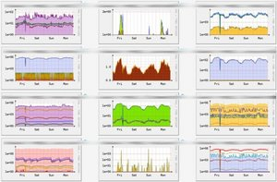

3.打造自己的cacti模板（Data Template、Graph Template、Host Template）

(1).新建数据模板(Data Template)

在console选项卡下左侧菜单栏中点击Data Templates连接，打开新建数据模板窗口。
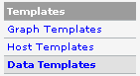
在新建数据模板窗口点击Add按钮添加“Data Templates”。

填写以下内容：
1).Name 第一个Name是模板的名称，可自定义设置 ，再此填写“Windows - CPU Usage”；
2).Name 第二个Name是数据源的名字，再此填写“Windows - CPU Usage”；
3).Data Input Method 获取数据的方法，选择“Get SNMP Data”；
4).Internal Data Source Name 数据源值的名称“WindowsCPU”；
5).Minimum和Maximum这两个值如果不填写表示使用数据源的最大和最小值作为图形的上、下限值 ；
6).Data Source Type 选择“COUNTER”；
7).输入OID值，这一步是定义数据源最关键的一个环节，要确认OID真实存在。点击 “save”保存数据源。

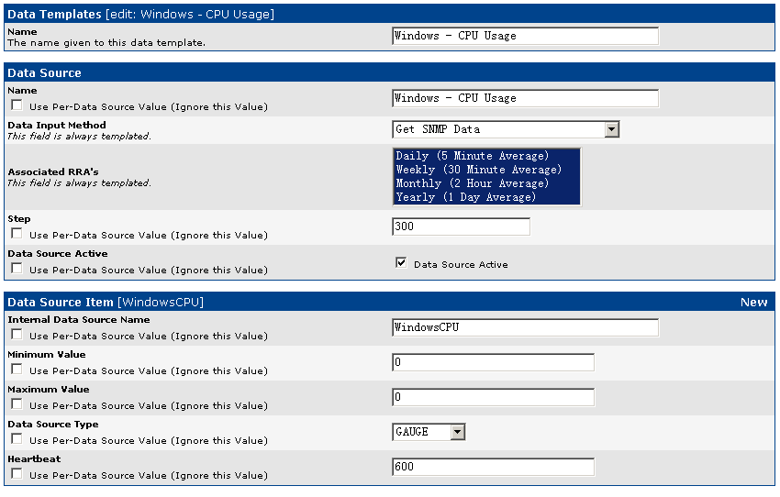
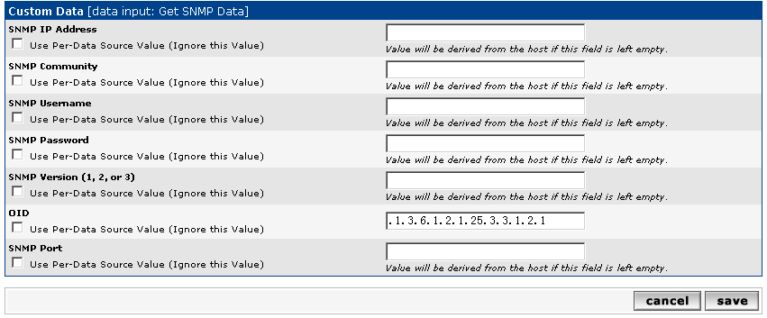
回到主界面，可以看到刚刚新建的数据源“Windows - CPU Usage”。
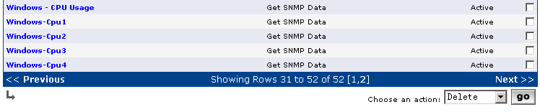
(2).新建作图模板(Graph Template)

在console选项卡下左侧菜单栏中点击Graph Templates连接，打开新建作图模板窗口。
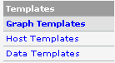
在新建作图模板窗口点击Add按钮添加“Graph Templates”。

填写以下内容：
1).Name 第一个Name是模板的名称，可自定义设置 ，再此填写“Windows - CPU Usage”；
2).Title 画出的图片的标题，其中“|host_description|”相当于一个变量，在作图时自动替换成主机描述。
3).Vertical Lab 显示在所画图片的左侧，通常为作图所用的单位或描述。
点击“create”按钮创建作图模板。

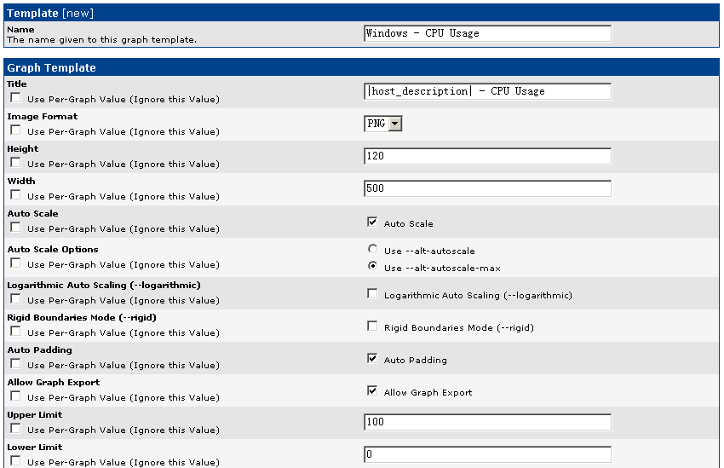
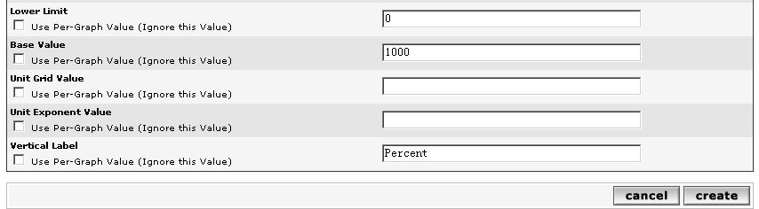
下面就需要用前面定义的数据源创建我们需要显示的图形了。一个数据源通常需要定义四个数据值，分别是“区域图”、“当前值”、“平均值”和“最大值”，这些值分别显示了系统不同时段的状态。点击Add添加“Graph template Items”。
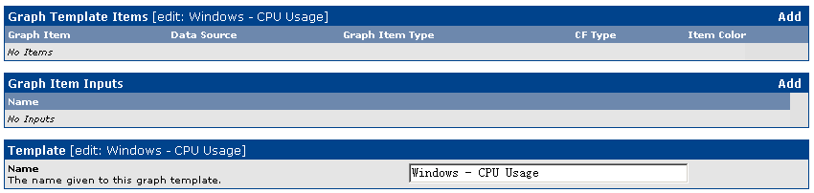

填写以下内容：
1).Data Source 选择定义的数据源模板；
2).Color 只有“Graph Item Type”图形类型选择的是AREA, STACK, LINE1, LINE2, LINE3其中之一，才能够为数据源选择颜色；
3).Graph Item Type 定义图形的项类型，因为是首个图形项，所以要选择“AREA”；
4).Text Format 定义一个显示名称；
其它的数值保持默认，点击“create”。

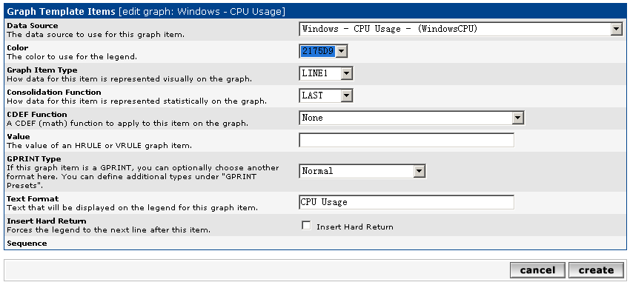
点击Add继续添加“Graph template Items”。
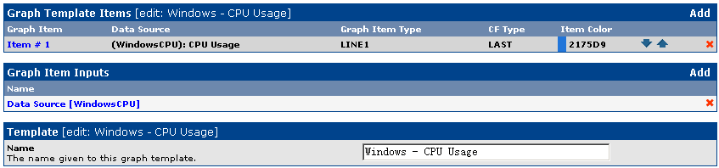

添加当前运行值，填写以下内容：
1).Data Source 选择“Windows - CPU Usage - (WindowsCPU)”
2).Graph Item Type 选择“GPRINT”图形项类型，只有这个类型才能定义当前、平均和最大值。
3).Consolidation Function 选择“LAST”，表示当前运行的值
4).Text Format 定义图表中显示的名称

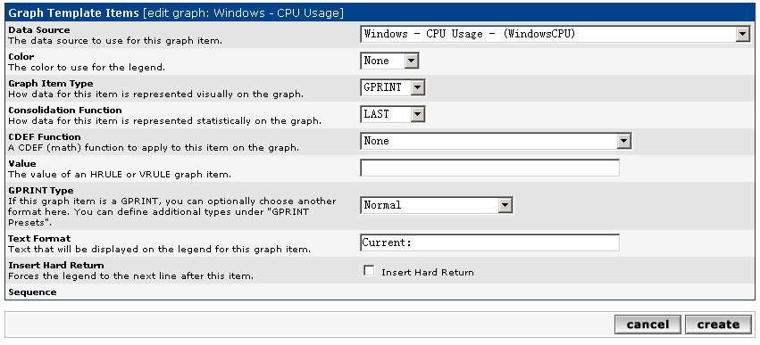
添加平均值，只需修改“Consolidation Function”和“Text Format”的内容即可。

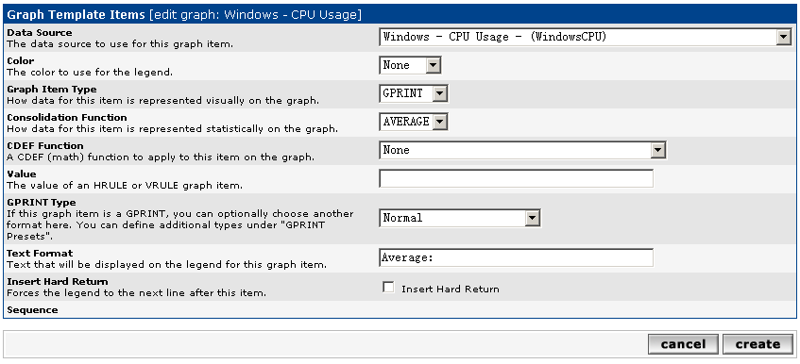
添加最大值，也是修改“Consolidation Function”和“Text Format”的内容，勾选“Insert Hard Return”前面的复选框，表示插入一个硬回车，这是为了和其它新创建 的图例不要重叠显示在一行上。

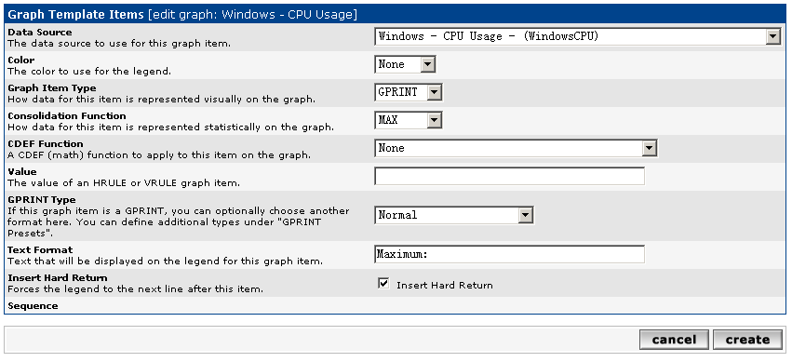
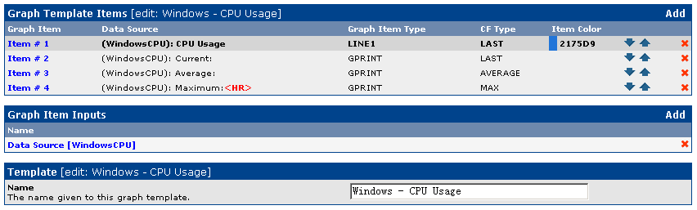
如果要添加其他数据源可按上面的方法依次添加，这样可以将多个数据源的数据画到一 张图上。
下面是一个四CPU作图模板的截图：
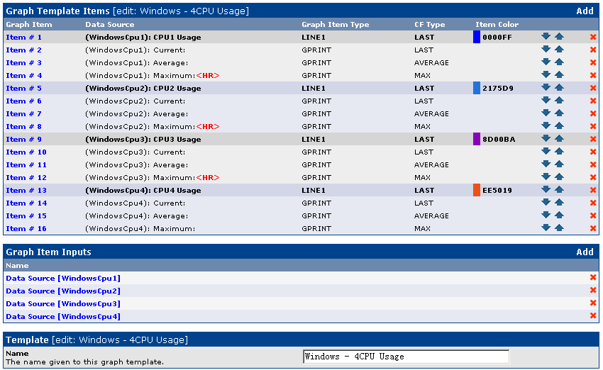
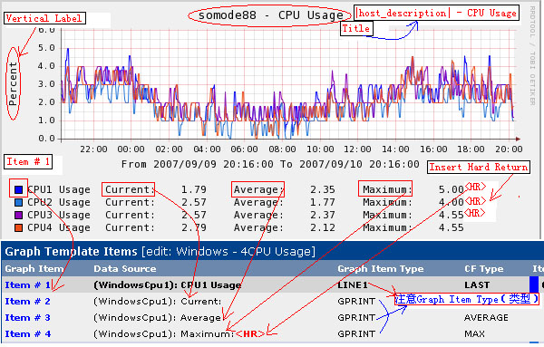
点击“save”按钮回到主界面，完成作图模板的创建。
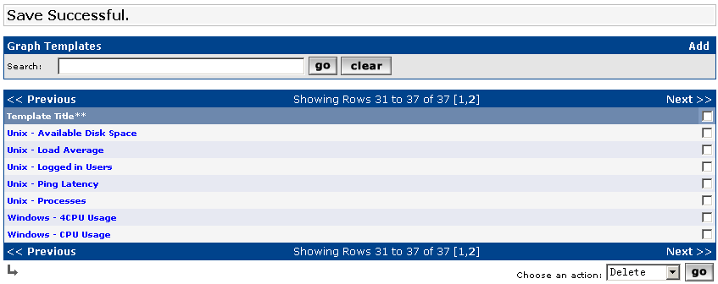
使用刚创建的作图模板，在Devices中选择要使用此模板的主机。在Add Graph Template 下拉框中选择刚才创建的作图模板--Windows - CPU usage，然后点击添加按钮。
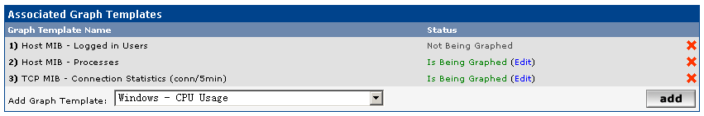
点击最上边的Create Graphs for this Host 连接。选中Windows - CPU usage作图模板，点击“create”按钮为主机创建监控图。
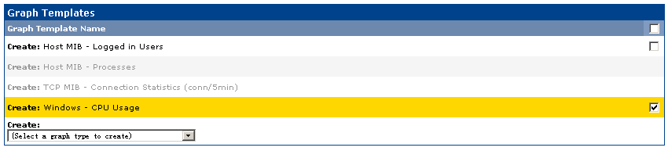

(3).创建主机模板(Host template)

在console选项卡下左侧菜单栏中点击Host Templates连接，打开新建主机模板窗口。
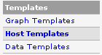
在新建主机模板窗口点击Add按钮添加“Host Templates”。
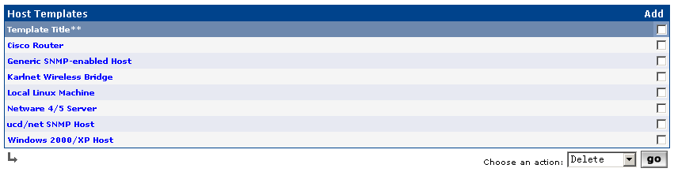
填写Host Templates名称，然后点击create按钮新建Host Templates。
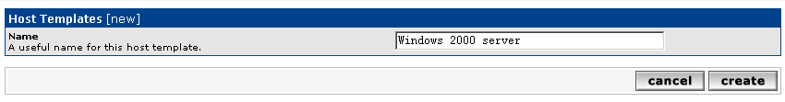
在“Associated Graph templates”下添加你想要添加到此主机模板下的作图模板，在 “Associated Data Queries”下添加你想要添加到此主机模板下的Data Query模板。
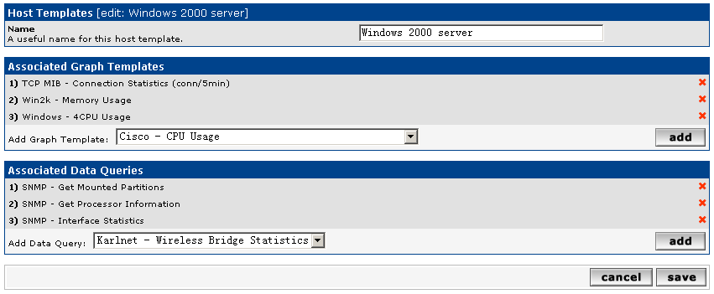
点击“save”按钮完成主机模板的创建。
应用此主机模板，在Devices中新建主机，在Host template下拉框中选择刚刚创建的主机模板--Windows 2000 Server。点击“create”按钮来新建主机。

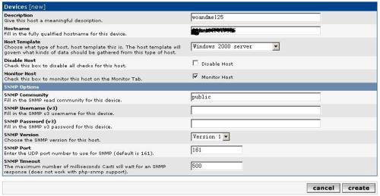
点击最上边的Create Graphs for this Host 连接。选中想要的作图模板，点击“create” 按钮为主机创建监控图。
将新建的监控图添加到Graph Trees节点上，先在Graph Trees创建一个节点，然后在Graph Management中选中想要添加到此节点的监控图，在Choose an action下拉框中选择Place on a Tree（此节点的根节点），点击go按钮。
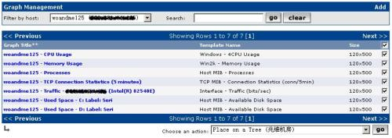
选择想要将监控图添加到的节点。
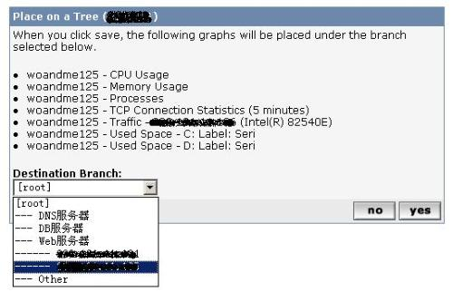
点击“yes”按钮完成添加。
在Graph Trees察看添加过来的监控图，并可以调整监控图的显示位置。
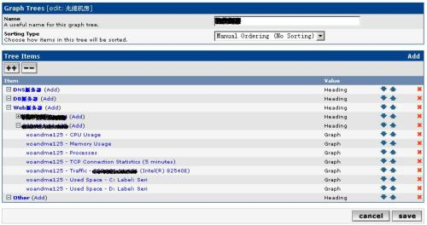

七、Cacti插件
Cacti插件是对cacti的扩展。
要使用cacti插件必须先扩展cacti架构，来支持插件。
- 安装cacti插件架构扩展
下载地址：http://cactiusers.org/downloads/patches/
当前版本是V1.1，是专门针对cacti V0.8.6设计的。
1）.解压下载的tar包，你会得到一个cacti-plugin-arch目录
# tar –zxvf cacti-plugin-arch.tar.gz
# cd cacti-plugin-arch
# ls
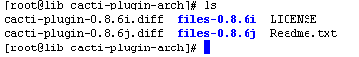
2）.有两中方法来安装cacti的插件架构扩展，第一种方法是使用patch文件，patch文件包含了原始文件与修改后文件的不同之处，所以可以使用patch文件来得到新的文件。第二种方法是使用pre-patched文件进行直接覆盖，将与cacti相对应版本的files-0.8.6*目录下的文件直接拷贝到cacti目录下进行覆盖。在此选择使用patch文件进行安装（这也是官网推荐的方法）。将与cacti相应版本的cacti-pligin-0.8.6*.diff文件拷贝到cacti目录下，然后使用patch命令进行安装。
# cp cacti-plugin-0.8.6j.diff /usr/local/apache/htdocs/cacti
//备份cacti目录，以备插件扩展安装失败后能恢复到原状态
# cd /usr/local/apache/htdocs
# cp –r cacti ./cacti.bak
# cd ./cacti
//首先使用以下命令进行测试
# patch -p1 -N --dry-run < cacti-plugin-0.8.6j.diff
//以上命令成功后，使用以下命令进行安装
# patch -p1 -N < cacti-plugin-0.8.6j.diff
3）安装后配置，首先查看你的cacti配置文件，看cacti相关的数据库信息是否被覆盖，如果被覆盖请直接从备份中拷贝一份到配置文件目录。
# cp ../include/config.php ./include/config.php
打开cacti配置文件，找到以下选项
$config['url_path'] = "/";
如过你的cacti能够在浏览器中使用以下方法直接访问，则不用修改cacti配置文件。
http://www.youdomain.com 或
http://cacti机器ip
如果cacti在浏览器中使用以下方法直接访问，
http://www.youdomain.com/cacti 或
http://cacti机器ip/cacti
则$config['url_path'] = "/";必须被修改为$config['url_path'] = "/cacti/";
注意前后的/不能丢。
到此cacti插件结构的扩展完成，现在可以下载并安装你需要的cacti插件了。

- 安装插件
插件的安装、升级、移除是很容易的，在安装插件前你必须以确保安装了cacti插件结构扩展。
1）.下载插件，在此以Monitor插件为例。
Monitor插件下载地址：http://cactiusers.org/downloads/
解压下载的tar包。
# tar -zvcf monitor-0.7.tar.gz
解压后你会得到一个monitor目录。
2）.安装Monitor，只需要将monitor目录拷贝到cacti/plugins/目录下即可。如果是升级安装，只需要完全覆盖原monitor目录即可。
3）.激活monitor插件，修改cacti配置文件（cacti目录下的include/config.php）。在配置中查找$plugins = array();行，在此行下面加入：
$plugins[] = 'monitor';
注意：上面monitor的名字必须与cacti/plugins/目录下插件目录的名字相同。
浏览器打开cacti
点击“console”页面中左边栏的“User Management”，打开用户管理页，然后点击“admin”用户，在“Realm Permissions ”页中把“Plugin Management ” 插件管理项勾上，回到“console”中就会看到左边栏中多出一个“Plugin Management” 项。

4）.有些插件需要进行额外的配置，请根据插件的安装文档进行配置，在此略述。
5）.移除插件时只要修改cacti配置文件，注释掉与插件相关的行即可。
如：
//$plugins[] = 'monitor';
6）.在console选项卡下，点击左侧菜单中的Settings链接，在右侧出现的web页中点击Misc选项卡来配置Monitor插件。
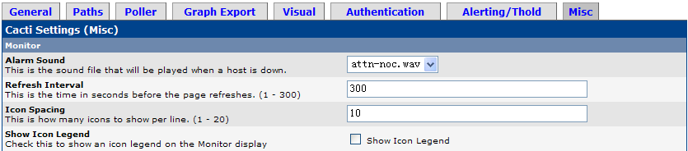

以下所看到的是Monitor选项卡下所监控的机器状态。当有机器Down掉后，相应机器图标将由绿色变成红色，并发出声音进行报警。
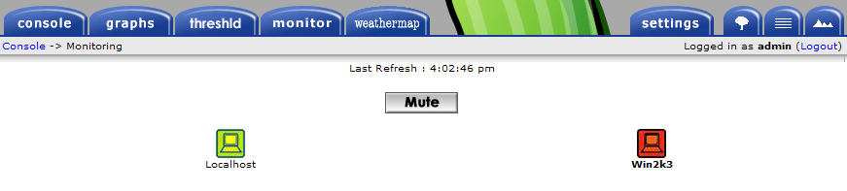

- 安装Threshold插件
v0.3.5.1版下载地址：http://download.cactiusers.org/downloads/thold.gzip
v0.3.5.1版为当前最新版本，此版本在cacti V0.8.6j上安装时有问题，提示一些函数找不到，所以在此使用v0.3.4版。
v0.34版下载地址：http://cactiusers.net/downloads/plugins/thold-0.3.4.tar.gz
1）. 安装Threshold插件，只需将解压出来的Thold目录拷贝到cacti/plugins/目录下，并修改cacti配置文件（cacti目录下的include/config.php）。在配置中查找$plugins = array();行，在此行下面加入：
$plugins[] = 'thold';
刷新cacti首页，你将看到多出来一个Threshld选项卡。
下图是添加Threshold插件和Monitor插件后的cacti界面：
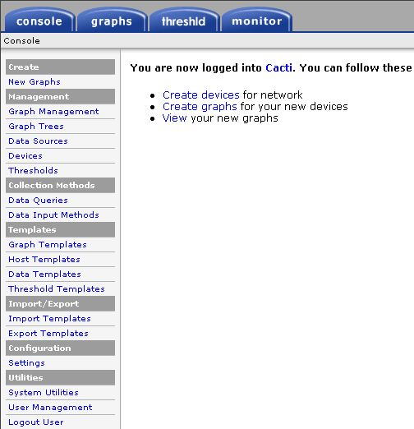
选中console选项卡，在左侧菜单中点击Settings，然后点击Alerting/Thold选项卡，来设置Threshold插件。
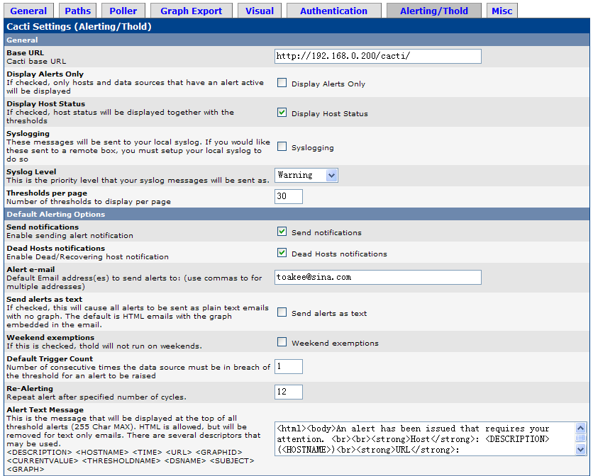
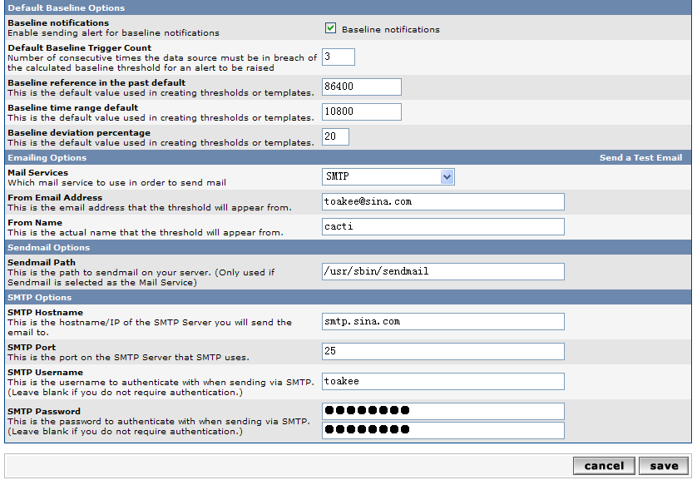
设置完成后在console选项卡下左侧菜单中点击Threshold Templates 。
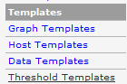
点击Add按钮来添加一个Threshold模板。
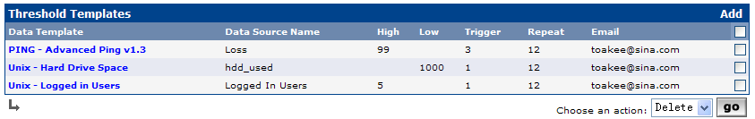
在此，以添加一个监控硬盘空间的Threshold模板为例。
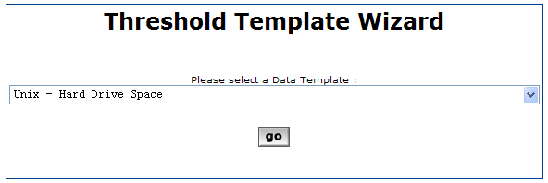
在Data Field下拉框中选择hdd_free,然后点击go按钮。
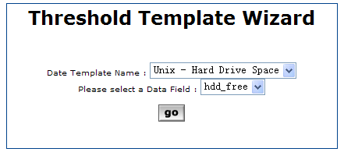
填写以下信息，在Low Threshold文本框中填入1000，意思是当剩余的硬盘空间小于1000M时，发送邮件报警。在Threshold CDEF下拉框选择Divide by 1024，填入警报邮箱，完成Threshold模板的添加。
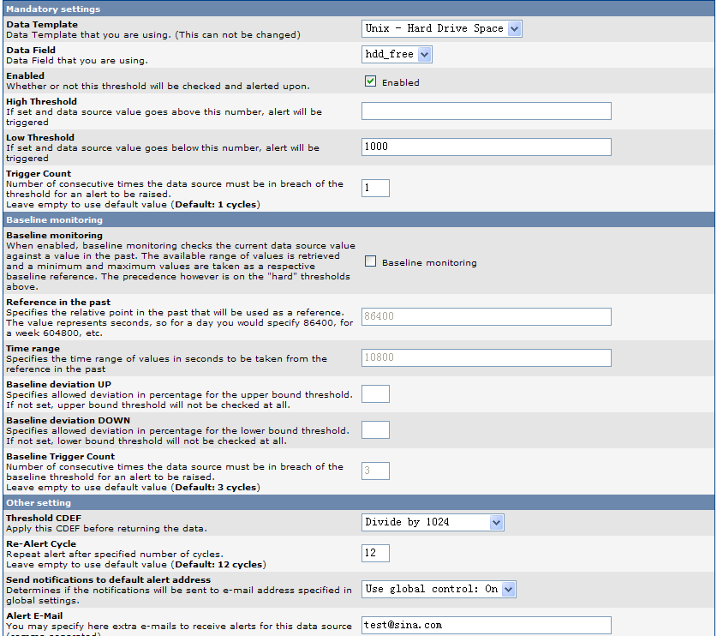
应用刚才创建的Threshold模板。在console选项卡下点击Devices，选择要应用此模板的Host，点击最上面的Create Graphs for this Host链接，然后点击Auto-create thresholds链接来应用刚创建的Threshold模板。

设置完成后在console选项卡下左侧菜单中点击Thresholds 。
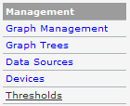
在此可以管理已创建的警报。
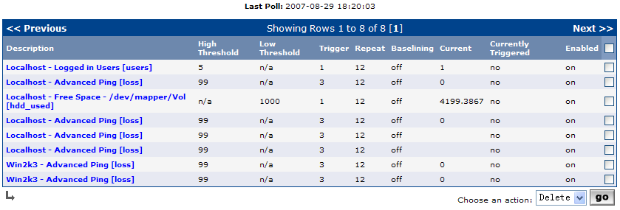
点击threshld选项卡可以查看警报的触发情况。
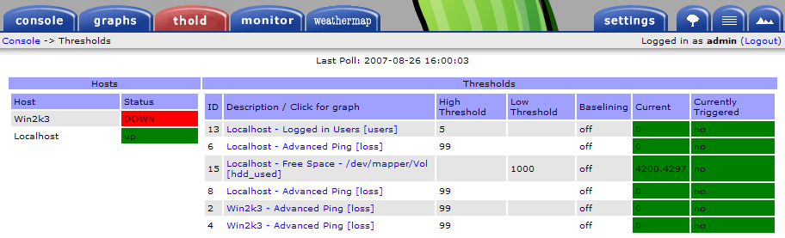
- 其它插件
其它插件可到http://cactiusers.org/downloads/自行下载安装，在此只略述一二。
1）.Discovery：This plugin adds the ability to auto-discover devices on a subnet that are not monitored by Cacti and and tells you if they are SNMP enabled.
2）. Flowviewer：A simple viewer for viewing reports based on data from flows created by Netflow.
3）.Settings：This plugin houses common settings and functions used by different plugins.
4）.Network Weathermap:这是一个比较复杂的cacti插件，他需要GD库的支持，可以参照cacti的安装小节来支持GD库。使用它可以画出漂亮的网络状况图。
官网说明：http://www.network-weathermap.com/node/79
下载地址：http://www.network-weathermap.com/download
安装方法：
http://www.network-weathermap.com/manual/0.92/pages/install-cacti-editor.html

八、参考
Cacti官网：http://www.cacti.net/index.php
Cacti官网论坛：http://forums.cacti.net/
Cacti文档：http://docs.cacti.net/
Cacti插件：http://cactiusers.org/index.php
Network Weathermap：http://www.network-weathermap.com/
RRDTool官网：http://oss.oetiker.ch/rrdtool/
NET-SNMP官方网站：http://www.net-snmp.org/
Apache官网：http://httpd.apache.org/
MySQL官网：http://www.mysql.com/
PHP官网：http://www.php.net/



